ÖZYEĞİN ÜNİVERSİTESİ ETİK DEĞERLENDİRME BAŞVURU SİSTEMİ
Başvuran (Lisansüstü Öğrenci & Akademisyen & Doktora) Kılavuzu
1. Sisteme Giriş ve Genel Bakış
Özyeğin Üniversitesi Etik Değerlendirme Başvuru Sistemi, insan katılımcılı araştırmaların etik onay süreçlerini dijital ortamda yönetmektedir.
- Erişim Adresi: https://etikkurul.ozyegin.edu.tr/ adresi üzerinden sisteme erişebilirsiniz.
- Giriş Yöntemi: Özyeğin Hesabı (@ozyegin.edu.tr / @ozu.edu.tr) ile Microsoft SSO (Tek Tıkla Giriş) altyapısı kullanılarak sisteme giriş yapılır.
- Yetkilendirme Kuralı: Sisteme yalnızca akademisyenler ile yüksek lisans ve doktora (lisansüstü) öğrencileri giriş yapabilir. Yetkisiz hesaplarla giriş denenmesi durumunda sistem uyarı verecektir.
- Test ve Geliştirme Ortamı: Kullanımda kurumsal SSO geçerlidir.
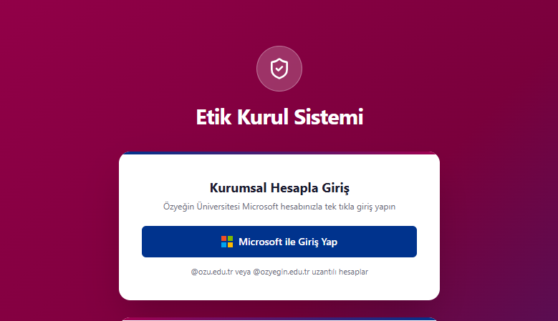
2. Ana Sayfa (Kontrol Paneli)
Sisteme başarılı bir şekilde giriş yapıldığında kullanıcıyı karşılayan kontrol panelidir. Başvurularınızın durumunu tek ekrandan izlemenizi sağlar.
- İstatistik Kartları: Toplam, bekleyen, onaylanan ve reddedilen başvuru sayılarını anlık olarak gösterir.
- Yeni Başvuru Hızlı Erişim: Yeni bir etik kurul başvurusu başlatmak için yönlendirme butonları sunar.
- Taslaklar: Yarım kalan veya henüz gönderilmemiş başvurulara hızlı erişim sağlar.
- Son Başvurular: Son yapılan başvuruların durumunu (örn. Etik Kurul İncelemesinde, Onaylandı, Revizyon İstendi, EBYS İmza Sürecinde) ve güncellenme tarihlerini listeler.
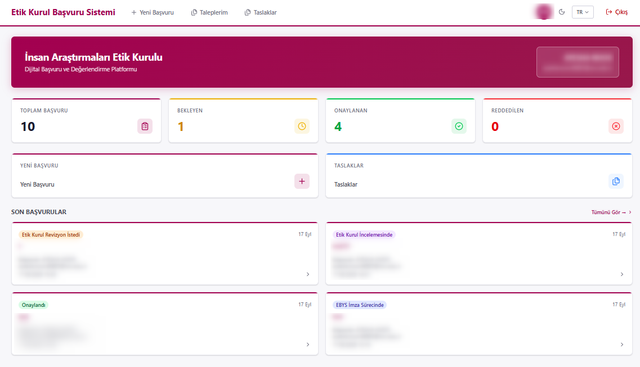
3. Etik Değerlendirme Başvuru Formu
Yeni bir başvuru oluşturmak veya mevcut taslağı tamamlamak için kullanılan ana form ekranıdır. Form 5 temel bölümden oluşmaktadır:
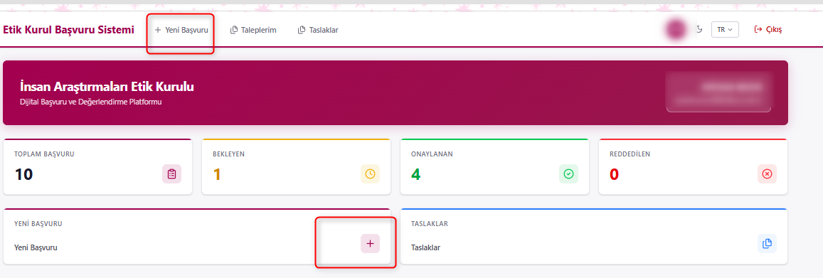
A. Proje Bilgileri
- Proje Başlığı: Projenin Türkçe ve İngilizce (Project Title) tam adı girilmelidir.
- Özet: Çalışmanın amacını, yöntemini ve önemini içeren maksimum 300 kelimelik özet yazılır.
- Tez mi?: Çalışmanın bir tez projesi olup olmadığı (Evet / Hayır) seçilir.
📌 TEZ DURUMUNA GÖRE ONAY AKIŞI: 'Tez mi?' sorusuna 'Hayır' seçilmesi durumunda: Başvuru formunda danışman bilgisi yer alsa dahi, başvuru danışman onayına takılmadan doğrudan Etik Kurul değerlendirmesine yönlendirilir.
'Tez mi?' sorusuna 'Evet' seçilmesi durumunda: Başvuru öncelikle tez danışmanının onayına yönlendirilir. Danışmanın onay vermesinin ardından başvuru Etik Kurul değerlendirmesine iletilir.

B. Proje Personeli
- Sorumlu Araştırmacı (PI): Araştırmadan sorumlu kişinin Ad-Soyad ve E-posta bilgileri sistem tarafından otomatik getirilir veya girilir.
- Diğer Araştırmacılar: Projede yer alan diğer araştırmacıları eklemek için '+ Araştırmacı Ekle' butonu kullanılır.
C. Araştırma Protokolü
- Takvim: Veri toplama sürecinin başlangıç ve bitiş tarihleri seçilir.
- Yöntem: Veri toplama ve analiz metotları açıklanır.
- Katılımcılar: Katılımcı sayısı, demografik özellikler ve dahil etme/dışlama kriterleri belirtilir.
- Katılımcıların Seçilme Süreci: Katılımcıların nasıl belirleneceği ve çalışmaya nasıl davet edileceği açıklanır.
- Katılımcılara Sağlanacak Karşılıklar: Ücret, hediye, hediye çeki vb. imkanlar belirtilir.
- Onam (Rıza): Araştırma öncesi bilgilendirme ve onam alma süreci detaylandırılır.
- Veri Toplama: Verilerin nasıl toplanacağı, saklanacağı ve gizliliğinin nasıl korunacağı açıklanır.
D. Temel Etik Konular
- Uyulacak Etik ve Yasal Yönergeler: Araştırmanın uyacağı etik ilkeler ve yasal düzenlemeler belirtilir.
- Araştırma Veri Yönetimi ve Yayım: Verilerin nasıl yönetileceği, yayımlanacağı ve sonuçların nasıl duyurulacağı açıklanır.
- Yanıltma: Çalışmada yanıtma yöntemi kullanılıp kullanılmadığı açıklanır.
- Zarar Riski: Katılımcılar veya araştırmacılar için oluşabilecek olası riskler ve bunların nasıl azaltılacağı yazılır.
- Bilgilendirme: Araştırma sonunda katılımcıların nasıl bilgilendirileceği açıklanır.
E. Proje Yönetimi ve Ek Dokümanlar
- Finansman Kaynağı: Araştırmanın organizasyonu ve finansman desteği (Örn: ÖZÜ, TÜBİTAK, Kendi İmkânlarıyla) belirtilir.
- Ek Belgeler & Onam Formu: Gerekli ek belgeler ve Aydınlatılmış Onam Formları sisteme yüklenir.
- Beyan ve Onay: Etik ilkelere uyulacağına dair beyan kutucuğu işaretlenir, Fakülte/Enstitü, Telefon ve Tarih bilgileri doldurulur.
Kabul Edilen Dosya Formatları ve Limitler
Dosya Türü | Desteklenen Formatlar | Maksimum Limit
Belge & Metin | Word (.doc, .docx), PDF, Metin (.txt) | 10 MB / Dosya
Görsel Belgeler | Görsel (.png, .jpg, .jpeg) | 10 MB / Dosya
Toplam Adet | Tüm Alanlar İçin | En Fazla 10 Dosya

Form İşlem Butonları
- İptal: Değişiklikleri kaydetmeden formdan çıkış sağlar.
- Taslağa Kaydet: Girilen bilgileri kaydederek başvuruya daha sonra devam etme imkânı verir.
- Başvuruyu Gönder: Tamamlanan formu değerlendirilmek üzere onay akışına (Danışman veya Etik Kurul) iletir.
4. Taleplerim (Başvuru Takibi)
Gönderilmiş olan tüm başvuruların durumlarının anlık olarak takip edildiği, filtrelendiği ve incelendiği yönetim ekranıdır.
- Tab Seçenekleri: Başvurular durumlarına göre filtrelenebilir: Revizyon Bekliyor, Devam Eden, Tamamlanan ve Tümü.
- Arama ve Filtreleme: Başvuru ID, Proje Başlığı, Durum, Başvuru Tarihi ve Son Değişiklik Tarihi alanlarına göre dinamik arama yapılabilir.
- PDF Dışa Aktar: İlgili başvurunun özetini ve form içeriğini PDF formatında bilgisayarınıza indirme olanağı sunar.
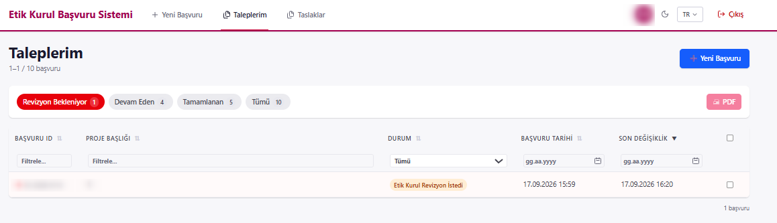
5. Revizyon Geçmişi ve Değerlendirme Yorumları
Başvurunuz için Danışman veya Etik Kurul tarafından düzeltme (revizyon) talep edildiğinde, başvuru detay ekranında 'Revizyon Geçmişi' blokları aktif hale gelir. Bu alanlar, başvurunun hangi aşamasında ne tür geri bildirimler alındığını şeffaf bir şekilde izlemenizi sağlar:
- Etik Kurul Revizyon Geçmişi: Etik Kurul üyeleri/değerlendiricileri tarafından yapılan geri bildirimleri ve revizyon taleplerini listeler. Her yorumun yanında ilgili madde numarası (Örn: 1. Proje Başlığı, 6. Yöntem) yer alır.
- Danışman Revizyon Geçmişi: Tez başvurularında tez danışmanının inceleme aşamasında eklediği not ve revizyon taleplerini gösterir (Örn: 14. Yanıltma, 16. Bilgilendirme).
- Tur ve Yorum İstatistikleri: Başlığın yanında yer alan etiketler (Örn: 1 tur - 2 yorum), kaçıncı revizyon turunda bulunulduğunu ve toplam kaç adet yorum girildiğini gösterir.
- Maddeler İle Doğrudan Eşleşme: Geri bildirimler, başvuru formundaki doğrudan ilgili başlık ve bölüm numaralarıyla eşleştirilerek listelenir. Bu sayede araştırmacı hangi alanda düzeltme yapması gerektiğini kolayca tespit edebilir.
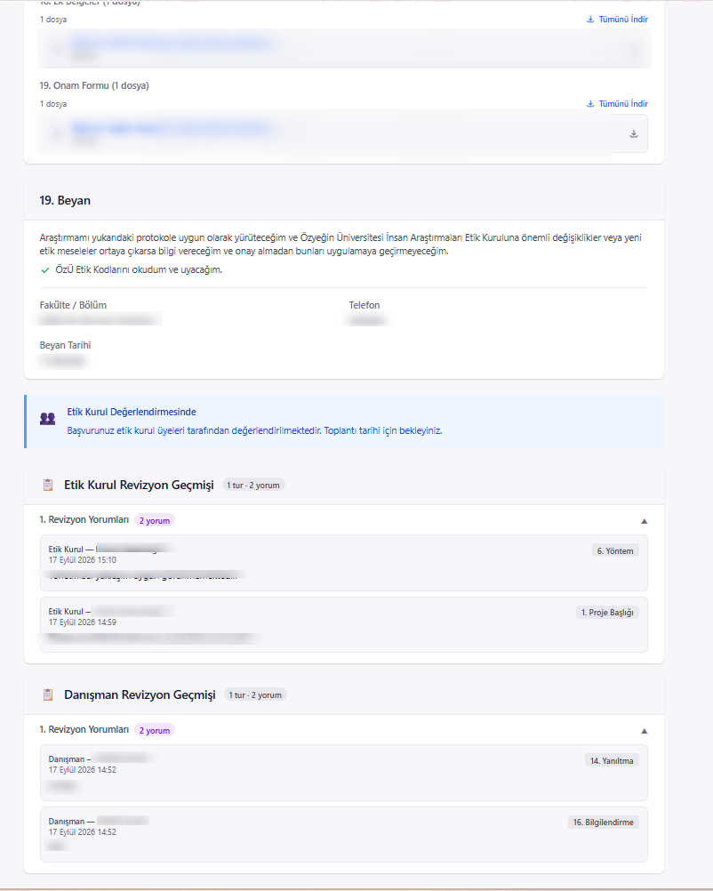

6. Taslaklar Ekranı
Henüz kurula gönderilmemiş, hazırlanma aşamasındaki başvuruların listelendiği alandır.
- Arama ve Listeleme: Kaydedilen taslaklar Proje Başlığı ve Son Güncelleme Tarihine göre aranabilir.
- Düzenleme ve Gönderim: Listeden seçilen taslak başvuru açılarak kaldığı yerden doldurulabilir veya gönderilebilir.
- Yeni Başvuru Butonu: Doğrudan bu sayfadan da sıfırdan yeni bir başvuru başlatılabilir.
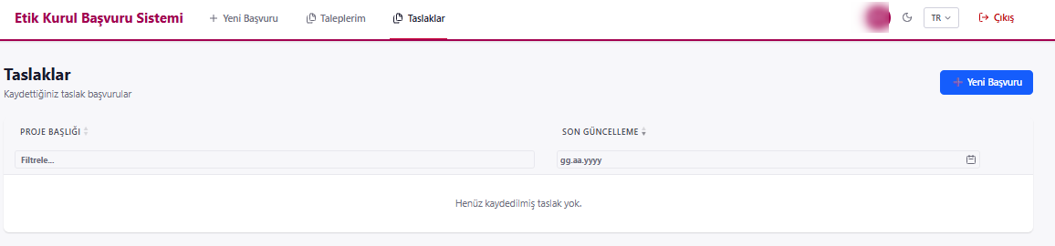
7. E-posta Bildirimleri ve Başvuru Durum Bilgilendirmeleri
Etik Değerlendirme Başvuru Sistemi, başvuru sürecinin her aşamasında başvuran araştırmacıyı ve ilgili kişileri e-posta aracılığıyla otomatik olarak bilgilendirir. Sistem tarafından iletilen başlıca e-posta bildirim türleri şunlardır:
- Başvuru Alındı / Süreç Başladı Bildirimi: Başvuru formu başarıyla gönderildiğinde başvuran araştırmacıya iletilir. (Tez başvurularında danışman onayına gittiği bilgisi, diğer başvurularda doğrudan Etik Kurul incelemesine alındığı bilgisi yer alır.)
- Onay Bildirimi (Onaylandı): Etik Kurul değerlendirmesi tamamlanıp başvuru onaylandığında ilgili onay bilgisi ve etik kurul karar detayları e-posta ile başvuru sahibine ulaştırılır. Kurul başvuruyu onayladıysa ve süreç tamamen tamamlandıysa ya da çalışma ikincil veri gerektirmiyorsa, tarafınıza gönderilecek bilgilendirme e-postasının ekinde EBYS onaylı resmi belge PDF formatında eklenecektir.
- Revizyon Talebi Bildirimi (Revizyon İstendi): Tez danışmanı veya Etik Kurul tarafından başvuruda düzeltme yapılması istendiğinde; revizyon gerekçeleri ve incelenmesi gereken maddeler e-posta bildirimi ile iletilir. Başvuru sahibi sisteme girerek gerekli güncellemeleri yapabilir.
- Ret Bildirimi (Reddedildi): Başvurunun Etik Kurul tarafından uygun görülmeyip reddedilmesi durumunda, ret kararı ve gerekçesi e-posta yoluyla bildirilir.

